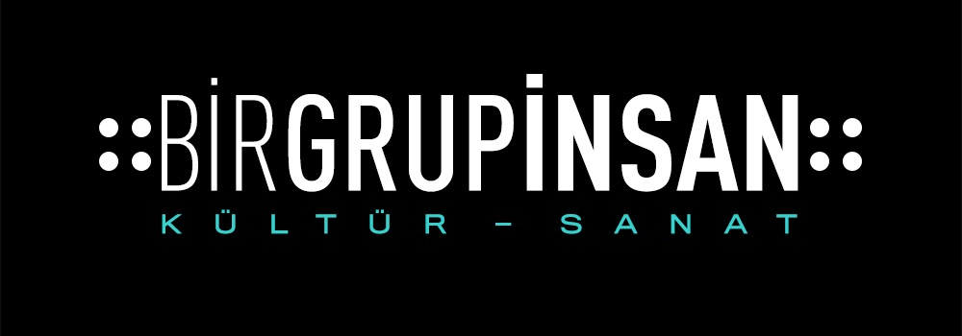

“BİRGRUPİNSAN-GELENEKSEL İKİNCİ BÜYÜK SERGİSİ”
KATILIM BİLGİLERİ

Değerli arkadaşlar,

“BİRGRUPİNSAN-GELENEKSEL İKİNCİ BÜYÜK SERGİ” mize katılmak isteyen arkadaşlarımızın ilgili katılım bilgilerini okuyup, gereken kısımları da doldurarak verilen adrese e-posta ile göndermesi gerekmektedir.

Genel Koşullar
- Sergimiz 3 Aralık-26 Aralık 2020 tarihinde İstanbul Türkan Saylan Kültür Merkezi’nde düzenlenecektir.
- Sergimiz, salonun durumu gereği 1 büyük, iki orta veya 4 küçük eserle gerçekleşecektir. Teknik detaylar aşağıda belirtişmiştir.
- Sergi organizasyonu sergilenecek eserlerin seçiminde ve serginin düzeni konularında tam yetkilidir.
- Katılmıcı arkadaşlarımız Sergi Katılım Formlarını en geç 20 EKİM 2020 tarihine kadar doldurup meralbayrak@gmail.com göndermesi gerekmektedir.
- Katılım formu ile yapılmayan başvuruların kabul edilemeyeceği önemle duyurulur.
- Eserlerimiz için son teslim tarihini 1 ARALIK 2020 Salı günü olarak saptanmıştır. Eserler kargoyla ya da elden Türkan Saylan Kültür Merkezi’ne teslim edilecektir. Sergi bitiminde eserler aynı yolla iade edilecektir. Kargo gönderi bedelleri katılımcılara ait olacaktır. Nakliye sırasında oluşabilecek kayıp ya da tahribattan eser sahibi sorumlu olacaktır. Arkadaşlar isterse eserini kendisi sigorta ettirebilir.
- 8 Kasım tarihinde artık katılımcı listemiz kesinleşecek, davetiye, duyuru ve afişlerimizin üretim aşamasına geçilecektir. O nedenle bu tarihten sonra üzülerek eser kabul edilmeyecek ve ödeme yapmışsa ödemesi iade edilecektir. Katılımcı arkadaşlarımızın verilen tarihlere uymak konusunda göstereceği hassasiyete şimdiden teşekkür ederiz.
- Bu serginin katılım bedeli olan 150 TL ’yi 27 EKİM 2020 tarihine kadar Celalettin Tandoğdu, İş Bankası İstanbul Atatürk Caddesi Şb. 1118 - 0190417 No veya IBAN TR57 0006 4000 0011 1180 1904 17 hesabına yatırılmış olmasını rica ediyoruz.
- Katılımcılarımızdan, önceden servis edeceğimiz sergi için yapılan duyuru ve afiş görsellerini, kendi sosyal medya hesaplarından, basınla olan ilişkileriyle, duyuru asma vs gibi çeşitli yöntemlerle yaymalarını ve duyurmalarını bekliyoruz.
- Eser satışı komisyonu % 25 olarak belirlenmiştir.

Teknik Koşullar

Ölçü
- Eser ölçüleri katılımcıların isteğine göre aşağıda belirtilmiştir.
- 1 adet büyük eser: En 80 cm
- 2 adet orta boy eser: En 40’ar cm
- 4 adet küçük boy eser: En 25’er cm
- Heykel ve seramik eserlerin ayrıca taşıyıcı kaidesi olması gerekmektedir.

Teknik
- Her katılımcımızdan yağlıboya, suluboya, akrilik, pastel, kalem, dijital, özgün baskı, fotoğraf, ebru, karışık teknik, ahşap, seramik, alçı, kağıt gibi teknik, malzeme ve sanat anlayışı ile çalışması beklenmektedir.
- Eserler sergilenmeye hazır halde teslim edilmelidir.
- Mutlaka her eserin arkasına künyesi (sanatçının adı-soyadı, eserin adı, tekniği,satış fiyatı ve yılı) yazılmalıdır.
- Ekteki “Sergi Katılım Formu” word dosyası formatında doldurulacak ve e-postaya eklenerek gönderilecektir.

Proje İşleyiş Takvimi

- 20 Ekim - Başvuru Formlarının gönderimi için son gün
- 27 Ekim - Son ödeme tarihi
- 1 Aralık - Eser teslimi son günü
- 03 Aralık - Sergi Açılış Kokteyli

“BİRGRUPİNSAN-GENEKSEL İKİNCİ BÜYÜK SERGİSİ” KATILIM FORMU
(DOLDURULUP GÖNDERİLMESİ ZORUNLUDUR)
SANATÇI BİLGİLERİ
ADI-SOYADI
TELEFON
E-POSTA
YAŞADIĞI İL/İLÇE
KISA BİYOGRAFİ
3. tekil şahıs dilinde
En fazla 1 Sayfa A4

Bio’nuz word dosyası olarak maile ek de yapılabilir.

ESER BİLGİLERİ:
ESERİN ADI
BOYUTLARI
TEKNİĞİ
YAPIM YILI
FİYATI
Lütfen dikkat! Bu katılım formunu bilgisayarda Word’te doldurunuz.

Sergimizi gerçekleştirebilmemiz adına yukarıda belirtilen tarihlere ve koşullara uyma duyarlılığınız için peşinen teşekkür ederiz.
Sevgi ve saygılarımızla,
::BİRGRUPİNSAN::KÜLTÜR SANAT

